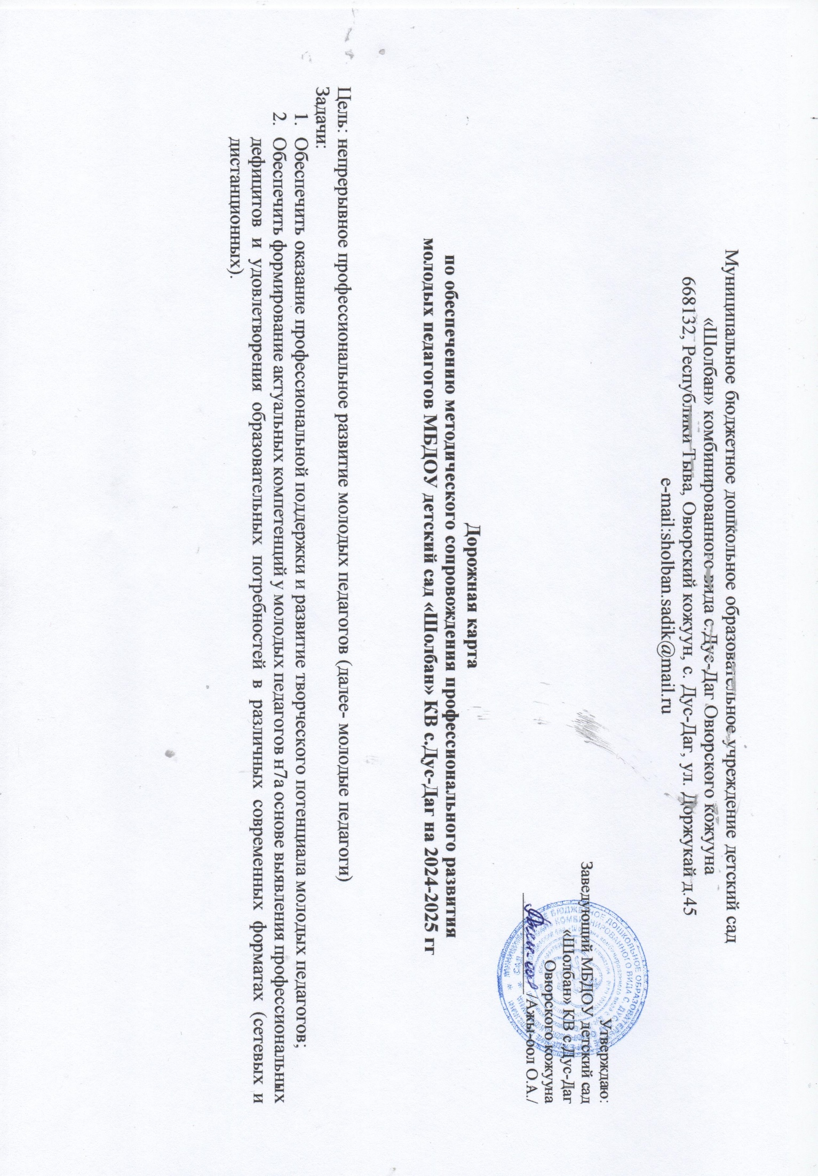

№ п/п | Направление деятельности | Мероприятия Сроки |  | Ответственные
1. | Нормативно - правовое регулирование
1.1 | Нормативно —правовое  Регулирование процесса  профессиональной поддержки и методического сопровождения молодых педагогов | 1. Разработка дорожной карты по развитию сентябрь 2024 г.  профессиональной поддержки молодых педагогов |  | Заведующий
1.1 |  | 2. Внесение дополнений/ изменений в Положение о системе оплаты труда в образовательной организации в части стимулирования и поддержки инициатив и творческого потенциала молодых педагогов, ответственных за сопровождение молодых педагогов, и внесение изменений в другие локальные акты образовательной организации | сентябрь 2024 г. | Заведующий
2. | Информационно - организационная, методическая, консультационная поддержка
2.1 | Обеспечение информационно организационной, методически й, консультационной поддержкой про цесса профессионального | 1. Размещение и обновление информации о методическом сопровождении профессионального развития молодых педагогов на сайтах образовательных организаций | Постоянно | Заведующий

 | развития молодых педагогов | 2. Консультирование по вопросам методического сопровождения профессионального развития молодых педагогов и по отдельным вопросам развития системы наставничества в образовательной организации | В течение периода реализации | Заведующий
3. | Деятельность по выявлению профессиональных дефицитов у молодых педагогов
3.1 | Организация деятельности по  выявлению профессиональных  дефицитов у молодых педагогов | 1. Выявление дефицитов у молодых педагогов, анализ полученных результатов; планирование мероприятий и оказание адресных рекомендаций, направленных на компенсацию дефицитов молодых педагогов | Постоянно | Заведующий
3.1 |  | 2. Самодиагностика молодых педагогов на уровне образовательной организации | Постоянно | Заведующий
3.1 |  | 3. Консультирование и сопровождение процесса разработки персонализированных программ профессионального развития молодых педагогов (в т.ч. ИОМ) на основе выявленных дефицитов | Постоянно | Заведующий
4. | Профессиональная поддержка и повышение социального и профессионального статуса молодых педагогов
4.1 | Обеспечение эффективной поддержки личностного и профессионального роста молодых педагогов, закрепление в системе образования | 1. Внедрение Региональной целевой модели наставничества, разработка системы наставничества педагогических работников на уровне ОО | В течение периода реализации | Заведующий
4.1 |  | 2. Тематические семинары, мастер-классы по актуальным вопросам (методическая, конфликтологическая, психологическая компетентность), в т.ч. по разработке ИОМ молодого педагога | В течение периода реализации | Заведующий
4.2 | Трансляция лучших практик по профессиональной поддержке молодых педагогов в образовательных организациях мероприятиях разного уровня | 1. Комплекс тематических мероприятий по обобщению лучшего опыта профессиональной поддержки молодых педагогов (конференции, форумы, фестивали, конкурсы) | В течение периода реализации | Заведующий
4.2 |  | 2. Трансляция лучших практик образовательных организаций, способствующих качественной адаптации (закрепляемости) и профессиональному росту молодых педагогов города в средствах массовой информации | В течение периода реализации | Заведующий
5. | Контроль за обеспечением профессиональной поддержки молодых педагогов
5.1 | Контроль за обеспечением методического сопровождения профессионального развития молодых педагогов | Контроль за реализацией программы сопровождения профессионального развития молодых педагогов на уровне образовательных организаций | Постоянно, в течение периода реализации

